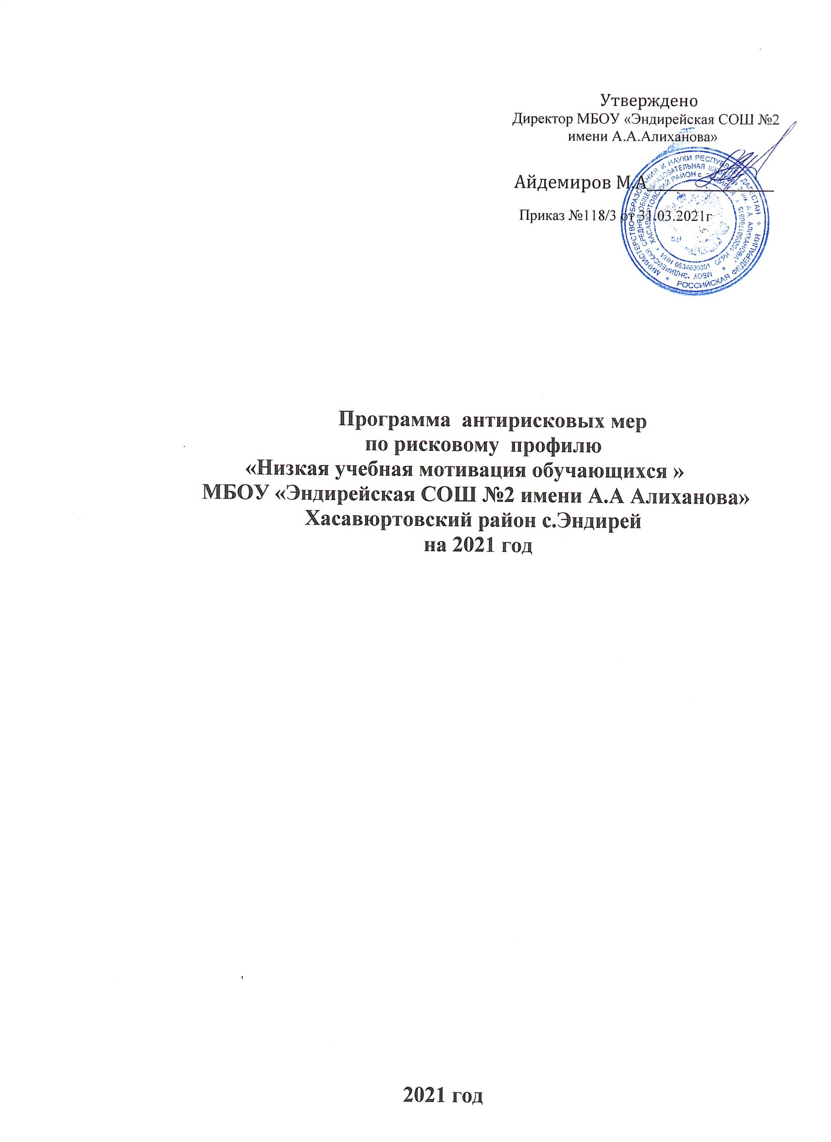

1. | Наименование  программыантирисковыхмер | Низкаяучебнаямотивацияобучающихся
2. | Цельреализации  программы | Обеспечитьуспешноеусвоениебазовогоуровняобразования  обучающимися,имеющиминизкуюучебнуюмотивацию
3. | Задачи реализациипрограммы | 1. Выявить учащихся с низкой учебной мотивацией.  2. Организовать работу с родителями учащихся с низкой учебной мотивацией .  3. Обеспечить взаимодействие всех участников образовательных отношений с целью повышения учебной мотивации школьников.  4. Организовать контроль образовательных результатов обучающихся с низкой учебной мотивацией, неуспевающих и слабоуспевающих обучающихся.
4. | Целевыепоказатели | Общаяикачественнаяуспеваемости,%
5. | Методысбораиобработки  информации | Мониторингуспеваемости,учѐтиндивидуальныхрезультатовуспешности
6. | Срокиреализациипрограммы | 1 этап (апрель 2021) - аналитико-подготовительный: стартовая и проектная диагностика, самоанализ деятельности, разработка Программы развития.  2 этап (май - октябрь 2021) – основной этап: реализация целей и задач Программы.  3 этап (ноябрь-декабрь 2021 года) – завершающий этап: анализ результатов выполнения среднесрочной программы развития.
7. | Меры/мероприятияпо достижению целиизадач | Диагностикапричинзатрудненийобучающихсявобразовательнойдеятельности;  исследованиесемейногоаспектасниженияучебноймотивации;  круглый стол по решению выявленных проблемных аспектов;проведениеметодическихсеминаровпопроблемамвыявленияпричиннизкоймотивацииипутейпреодолениятрудностей;  работа по повышению педагогического мастерства(взаимопосещение,мастер-классыи т.д.);  курсыповышенияквалификациидляпедагогов;  коррекцияиусилениенаправленийВШКпонизкойучебноймотивацииобучающихся;  организация индивидуальных и групповых занятий повыявленнымрискам;  тренинг по повышению учебной мотивации;использование педагогами цифровых образовательныхресурсов,учебныхобразовательныхплатформ;увеличениепрофориентационной работы
8. | Ожидаемыерезультаты | Качественныеиколичественныепоказатели:  - повышениекачестваобразовательныхрезультатов;  - организацияпедагогическойсреды,способствующейпроявлениюиндивидуальностикаждогоученика;  - повышениеуровняпредметныхиметапредметныхобразовательных результатов;  - увеличениепоказателейсреднегобаллагосударственнойитоговойаттестации;  - увеличениечислаобучающихся,занимающихсявкружкахисекцияхдополнительногообразования
9. | Исполнители | Директор, классный руководитель, педагоги, педагог -психолог,зам. директорапо УВР
10. | Приложение | Дорожная карта реализации программы антирисковых мер

Дорожная картапореализации программы антирисковых мер
Задачи | Мероприятия | Срокипроведения | Ответственные | Участники
Выявить учащихся,имеющих низкуюучебнуюмотивацию. | Создание рабочейгруппы. Определениеактуальныхметодическихпроблем. | Май | Директор | Зам. директорапо УВР, зам.директора поНМР,  руководителиМО, классныеруководители,педагог-психолог,социальныйпедагог
 | Диагностика выявления обучающихся с низкой учебной мотивацией . | Май | Учителя-предметники,педагог-психолог
2.Организовать работу с родителями учащихся с низкой учебной мотивацией . | 1.Исследование семейного аспекта снижения  Учебной мотивации.  2.Родительское собрание «Причины низкой учебной мотивации обучающихся и пути их решения» | Сентябрь  Октябрь | Заместительдиректора поВР | Педагоги,педагог-  психолог, социальный педагог, родители.
 | 3 .Проведениеметодических семинаровпо проблемам выявленияпричиннизкоймотивации и путейпреодолениятрудностей | Ноябрь | Заместительдиректора поУВР | Классныеруководители,педагоги,  педагог-психолог,  зам. директорапоУВР
3. Организовать профориентационную работу с учащимися с низкой учебной мотивацией. | Встречи с главврачом Эндирейской участковой больницы Атоховым С.А и с ветераном труда Темуковой Н.И.  2.Анкетирование «Все профессии хороши , выбирай на вкус  3. Классные часы на профориентационные темы | Ноябрь  Декабрь.  Сентябрь – декабрь. | Зам по ВР,  педагог-психолог.  Зам по ВР,  Зам по ВР, | Классныеруководители,педагоги,  зам.директорапоВР , педагог-психолог  Зам по ВР,  Классныеруководители.  Зам по ВР,  Классныеруководители.
«Низкаяучебнаямотивацияобучающих

